

Documentación para aplicación móvil de mensajería instantánea *merixo* como proyecto para las materias de

Desarrollo de sistemas en red

Académico:

Desarrollo de aplicaciones

Académico:

Realizado por:

Alberto de Jesús Sánchez López

Contenido

Especificación de diseño 7

Descripción de proyecto 7

Lista de requerimientos 9

Funcionales 9

Diagrama de casos de uso 11

Caso de uso: Iniciar sesión 12

Descripción 12

Diagrama de robustez 13

Prototipo 15

Caso de uso: Registrarse en sistema 19

Descripción 19

Diagrama de robustez 21

Prototipo 21

Caso de uso: Administrar perfil 21

Descripción 21

Diagrama de robustez 21

Prototipo 21

Caso de uso: Agregar nombre 21

Descripción 21

Diagrama de robustez 21

Prototipo 21

Caso de uso: Agregar foto de perfil 22

Descripción 22

Diagrama de robustez 22

Prototipo 22

Caso de uso: Agregar estado 22

Descripción 22

Diagrama de robustez 22

Prototipo 22

Caso de uso: Administrar historias 23

Descripción 23

Diagrama de robustez 23

Prototipo 23

Caso de uso: Subir historia 23

Descripción 23

Diagrama de robustez 23

Prototipo 23

Caso de uso: Comentar historia 24

Descripción 24

Diagrama de robustez 24

Prototipo 24

Caso de uso: Reaccionar historia 24

Descripción 24

Diagrama de robustez 24

Prototipo 24

Caso de uso: Eliminar historia 25

Descripción 25

Diagrama de robustez 25

Prototipo 25

Caso de uso: Guardar historia en favorito 25

Descripción 25

Diagrama de robustez 25

Prototipo 25

Caso de uso: Visualizar historias en favoritos 26

Descripción 26

Diagrama de robustez 26

Prototipo 26

Caso de uso: Iniciar chat 26

Descripción 26

Diagrama de robustez 26

Prototipo 26

Caso de uso: Eliminar chat 27

Descripción 27

Diagrama de robustez 27

Prototipo 27

Caso de uso: Enviar mensaje alt enviar nota de voz 27

Descripción 27

Diagrama de robustez 27

Prototipo 27

Caso de uso: Editar mensaje 28

Descripción 28

Diagrama de robustez 28

Prototipo 28

Caso de uso: Eliminar mensaje Alt almacenar 28

Descripción 28

Diagrama de robustez 28

Prototipo 28

Caso de uso: Visualizar historias 29

Descripción 29

Diagrama de robustez 29

Prototipo 29

Caso de uso: Eliminar historia 29

Descripción 29

Diagrama de robustez 29

Prototipo 29

Caso de uso: Suspender cuenta 30

Descripción 30

Diagrama de robustez 30

Prototipo 30

Caso de uso: Visualizar contactos 30

Descripción 30

Diagrama de robustez 30

Prototipo 30

Caso de uso: Añadir contacto 31

Descripción 31

Diagrama de robustez 31

Prototipo 31

Caso de uso: Eliminar contacto 31

Descripción 31

Diagrama de robustez 31

Prototipo 31

Diagrama de clases 32

Diagrama relacional 32

Diagrama de despliegue 32

Plan de pruebas 32

Preparación de servers hasta despliegue 33

Preparación de server rest con flask y mongodb 33

Preparación de servicios grpc con go 33

Especificación y justificación de herramientas utilizadas 33

BetterCodeHub para análisis estático y seguimiento de buenas prácticas 33

Flutter para aplicación móvil 33

Sentry.io para logging de errores detallado 33

Mailgun.com como interfaz para envío de correos 33

Travis CI para integración continua 33

Git y GitHub para source control 33

Bibliografía 33

# Especificación de diseño

## Descripción de proyecto

El proyecto consiste en crear una aplicación móvil de mensajería instantánea con las siguientes funcionalidades.

Funcionalidad requerida

1. Cliente móvil
2. Autenticación
3. Perfil de usuario
   1. Nombre de usuario
   2. Foto de perfil
   3. Estado
4. Feed de fotos
   1. Subir fotos
   2. Comentar
   3. Reaccionar
   4. Eliminar
   5. Guardar en favoritos
   6. Ver favoritos
5. Chat
   1. Personal
   2. Grupal (opcional)
6. Envío de mensajes
   1. Texto
   2. Notas de voz
7. Almacenar chats
8. Eliminar / Editar mensajes
9. Enviar mensajes sin conexión (cuando se vuelva a tener conexión se enviará)
10. Moderador
    1. Revisar contenidos
    2. Eliminar contenidos
    3. Suspender cuentas

Restricciones:

* *Habrá un servidor que proveerá de servicios de autenticación, autorización mediante un API Rest, un servidor que brinde comunicación mediante gRPC opcional (servidor de almacenamiento (fotos, chats)). Hecho en una tecnología diferente a Java.*
* Habrá una aplicación móvil en Android (Java) como cliente.

## Lista de requerimientos

### Funcionales

|  |  |
| --- | --- |
| Identificador | Requerimiento |
| RE-01 | Sistema le permite al usuario registrarse para utilizar el sistema |
| RE-02 | Sistema le permite al usuario autentificarse para utilizar el sistema |
| RE-03 | Sistema le permite al usuario agregar nombre de usuario |
| RE-04 | Sistema le permite al usuario agregar foto de perfil |
| RE-05 | Sistema le permite al usuario agregar estado |
| RE-06 | Sistema le permite al usuario administrar sus historias |
| RE-07 | Sistema le permite al usuario subir historia |
| RE-08 | Sistema le permite al usuario comentar historia |
| RE-09 | Sistema le permite al usuario reaccionar a historia |
| RE-10 | Sistema le permite al usuario eliminar historia |
| RE-11 | Sistema le permite al usuario guardar historia en favoritos |
| RE-12 | Sistema le permite al usuario ver historias favoritas |
| RE-13 | Sistema le permite al usuario enviar mensajes y recibir mensajes |
| RE-14 | Sistema le permite al usuario eliminar mensajes |
| RE-15 | Sistema le permite al usuario editar mensajes |
| RE-17 | Sistema le permite al usuario iniciar y eliminar chats |
| RE-18 | Sistema le permite al usuario enviar nota de voz |
| RE-19 | Sistema le permite al usuario almacenar chat |
| RE-20 | Sistema le permite al administrador visualizar todas las historias |
| RE-21 | Sistema le permite al administrador suspender cuenta |
| RE-22 | Sistema le permite al administrador eliminar cuenta} |

## Diagrama de casos de uso

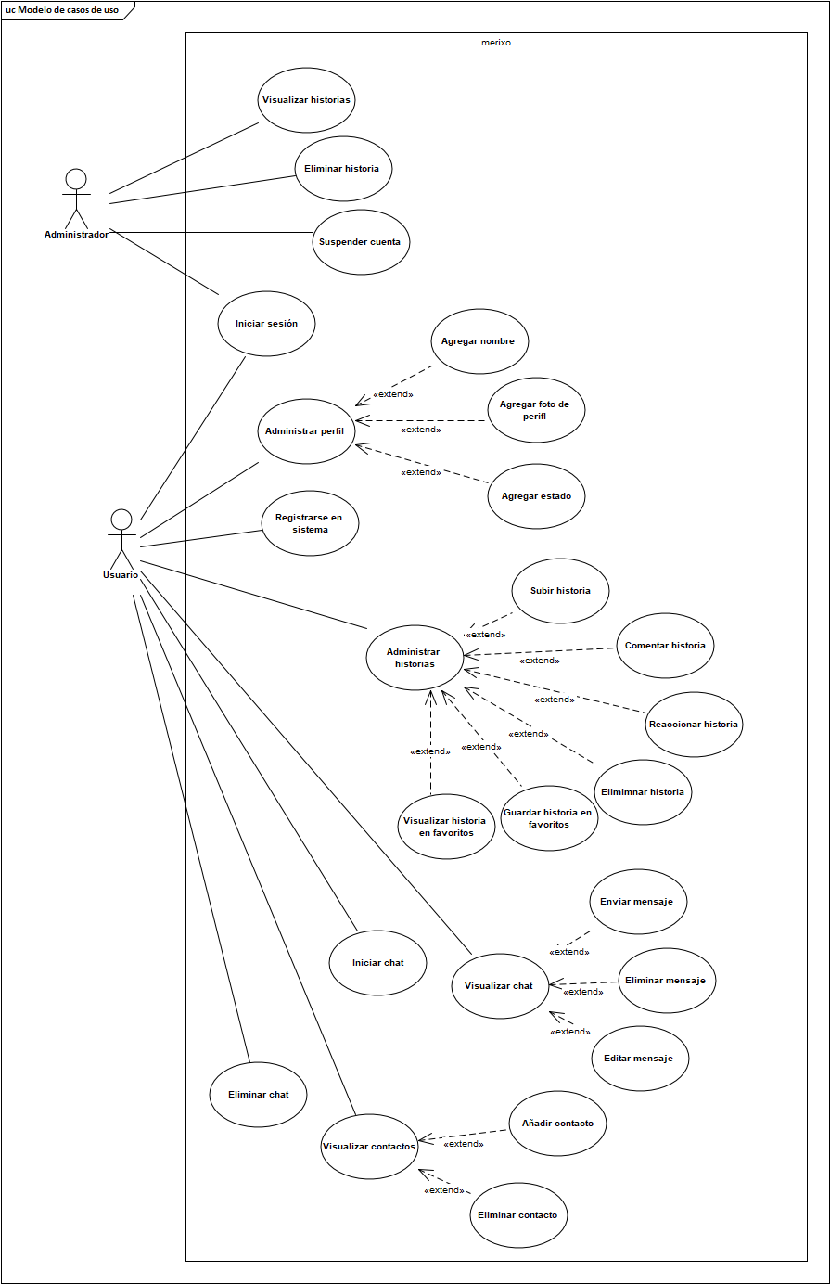

## Caso de uso: Iniciar sesión

### Descripción

|  |  |
| --- | --- |
| **­­ID:** | CU01 |
| **Nombre:** | Iniciar sesión |
| **Autor(es):** | Alberto de Jesús Sánchez López |
| **Fecha de creación:** | 02/10/2019 |
| **Fecha de actualización:** | 02/10/2019 |
| **Actor(es):** | Usuario de sistema:   * Administrador * Usuario |
| **Descripción:** | Permite al usuario de sistema iniciar una sesión para utilizar las funcionalidades de merixo, |
| **Precondiciones:** | El usuario de sistema inició merixo desde el menú del teléfono. |
| **Flujo Normal:** | 1. El cliente muestra la ventana “GUI Iniciar sesión”con el formato para ingresar:  * Usuario * Contraseña.   Y el botón “Ingresar”   1. El usuario de sistema ingresa los datos requeridos y selecciona “Ingresar”. 2. El cliente valida los datos ingresados. [FA-01] 3. El cliente se conecta al servidor para validar la existencia de los datos. [EX-1][FA-02] 4. El sistema recupera los datos del usuario ingresado y despliega “GUI Menú Usuario” 5. Caso de uso termina. |
| **Flujos Alternos:** | FA01: Datos ingresados son inválidos   1. El cliente limpia los campos ingresados y despliega el mensaje “Los datos ingresados son inválidos”.   FA02: Usuario ingresado no existe   1. El cliente limpia los campos ingresados y despliega el mensaje “Tu cuenta no existe, deberías registrarte “. |
| **Excepciones:** | EX01: No es posible acceder al sistema   1. EL cliente limpia los datos y muestra el mensaje “No es posible acceder al sistema en este momento, inténtelo más tarde “y la opción “aceptar”. 2. El usuario de sistema selecciona “aceptar” 3. Fin del caso de uso. |
| **Prioridad:** | Alta |
| **Requerimientos** |  |

### Diagrama de robustez

## 

### Prototipo

Flujo normal

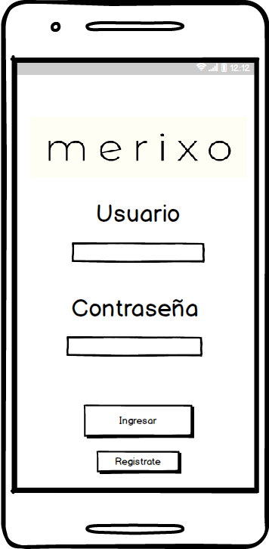

Flujo alterno

[FA-01]

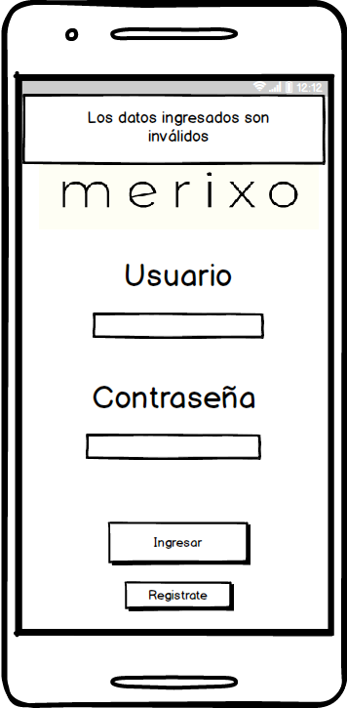

[FA-02]

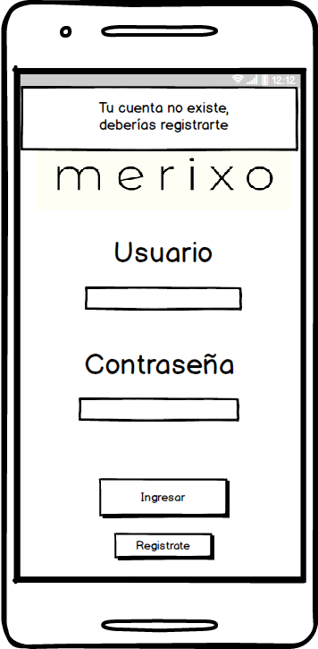

Excepciones

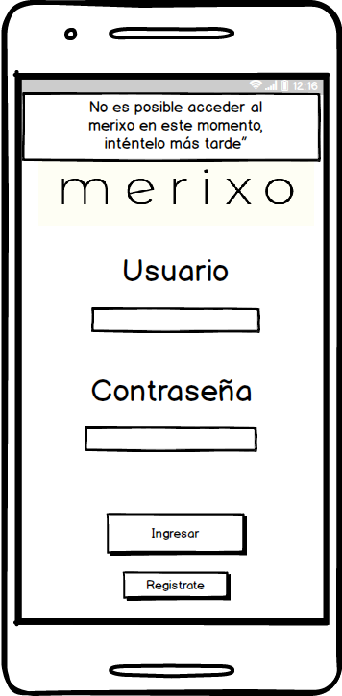

## Caso de uso: Registrarse en sistema

### Descripción

|  |  |
| --- | --- |
| **­­ID:** | CU02 |
| **Nombre:** | Registrarse en sistema |
| **Autor(es):** | Alberto de Jesús Sánchez López |
| **Fecha de creación:** | 03/10/2019 |
| **Fecha de actualización:** |  |
| **Actor(es):** | Usuario |
| **Descripción:** | Permite al usuario de sistema registrarse para poder utilizar las funcionalidades de merixo. |
| **Precondiciones:** | El usuario de seleccionó “Registrarte” desde la ventana “GUI Iniciar sesión” |
| **Flujo Normal:** | 1. El cliente muestra la ventana “GUI Registrarse en Sistema “con el formato para ingresar:  * Usuario * * Contraseña * * Nombre * * Correo *   Y el botón “Registrarse”   1. El usuario registra los datos y selecciona “Registrarse” 2. El cliente valida los datos ingresados. [FA-01] 3. El cliente se conecta al servidor para validar la existencia de los datos. [EX-1] [FA-02] [FA-03] 4. Caso de uso termina. |
| **Flujos Alternos:** | FA01: Datos ingresados son inválidos   1. El cliente dibuja los campos despliega el mensaje “Los datos ingresados son inválidos o están vacíos”   FA02: Usuario ingresado ya existe   1. El cliente limpia el campo de usuario. 2. El cliente dibuja en el campo de usuario de rojo y escribe: “Usuario existe”   FA03: Correo ingresado ya existe   1. El cliente limpia el campo de correo. 2. El cliente dibuja en el campo de correo de rojo y escribe: “Correo existe” |
| **Excepciones:** | EX01: No es posible acceder al sistema   1. EL sistema muestra el mensaje “No es posible acceder a merixo en este momento, inténtelo más tarde “y la opción “aceptar”. 2. El usuario de sistema selecciona “aceptar” 3. Fin del caso de uso. |
| **Prioridad:** | Alta |

### 

### Diagrama de robustez

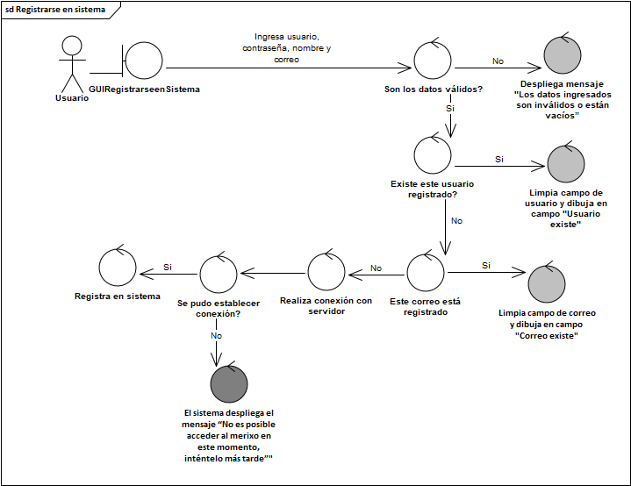

### Prototipo

Flujo normal

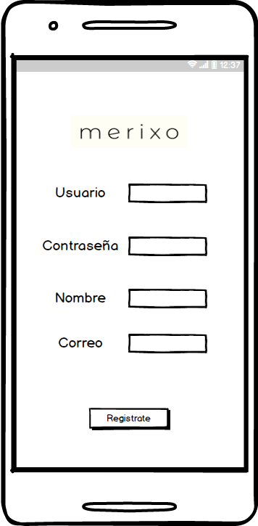

Flujo alterno

[FA-01]

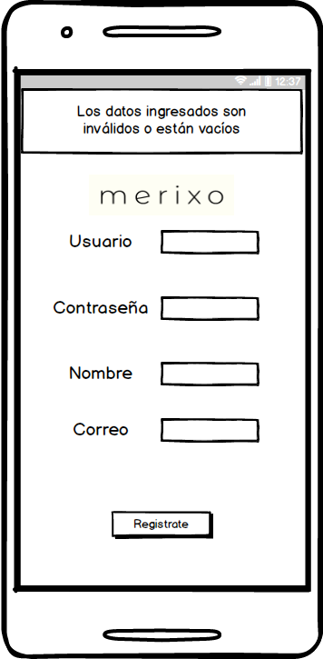

[FA-02]

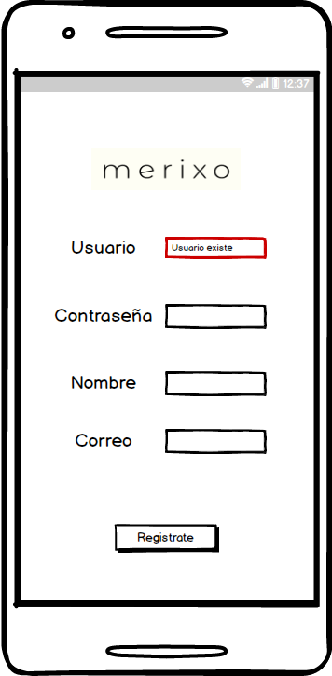

[FA-03]

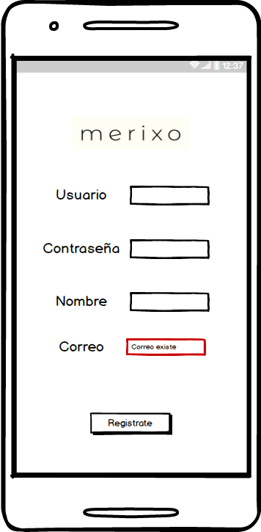

Excepciones

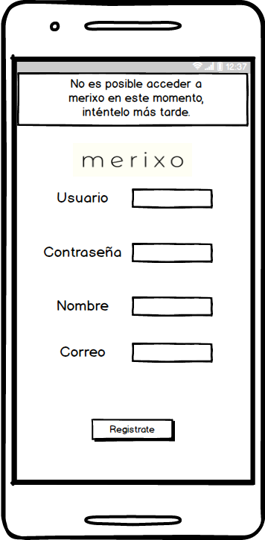

## Caso de uso: Administrar perfil

### Descripción

### Diagrama de robustez

### Prototipo

Flujo normal

Flujo alterno

[FA-01]

[FA-02]

Excepciones

## Caso de uso: Agregar nombre

### Descripción

### Diagrama de robustez

### Prototipo

Flujo normal

Flujo alterno

[FA-01]

[FA-02]

Excepciones

## Caso de uso: Agregar foto de perfil

### Descripción

### Diagrama de robustez

### Prototipo

Flujo normal

Flujo alterno

[FA-01]

[FA-02]

Excepciones

## Caso de uso: Agregar estado

### Descripción

### Diagrama de robustez

### Prototipo

Flujo normal

Flujo alterno

[FA-01]

[FA-02]

Excepciones

## Caso de uso: Administrar historias

### Descripción

### Diagrama de robustez

### Prototipo

Flujo normal

Flujo alterno

[FA-01]

[FA-02]

Excepciones

## Caso de uso: Subir historia

### Descripción

### Diagrama de robustez

### Prototipo

Flujo normal

Flujo alterno

[FA-01]

[FA-02]

Excepciones

## Caso de uso: Comentar historia

### Descripción

### Diagrama de robustez

### Prototipo

Flujo normal

Flujo alterno

[FA-01]

[FA-02]

Excepciones

## Caso de uso: Reaccionar historia

### Descripción

### Diagrama de robustez

### Prototipo

Flujo normal

Flujo alterno

[FA-01]

[FA-02]

Excepciones

## Caso de uso: Eliminar historia

### Descripción

### Diagrama de robustez

### Prototipo

Flujo normal

Flujo alterno

[FA-01]

[FA-02]

Excepciones

## Caso de uso: Guardar historia en favorito

### Descripción

### Diagrama de robustez

### Prototipo

Flujo normal

Flujo alterno

[FA-01]

[FA-02]

Excepciones

## Caso de uso: Visualizar historias en favoritos

### Descripción

### Diagrama de robustez

### Prototipo

Flujo normal

Flujo alterno

[FA-01]

[FA-02]

Excepciones

## Caso de uso: Iniciar chat

### Descripción

### Diagrama de robustez

### Prototipo

Flujo normal

Flujo alterno

[FA-01]

[FA-02]

Excepciones

## Caso de uso: Eliminar chat

### Descripción

### Diagrama de robustez

### Prototipo

Flujo normal

Flujo alterno

[FA-01]

[FA-02]

Excepciones

## Caso de uso: Enviar mensaje alt enviar nota de voz

### Descripción

### Diagrama de robustez

### Prototipo

Flujo normal

Flujo alterno

[FA-01]

[FA-02]

Excepciones

## Caso de uso: Editar mensaje

### Descripción

### Diagrama de robustez

### Prototipo

Flujo normal

Flujo alterno

[FA-01]

[FA-02]

Excepciones

## Caso de uso: Eliminar mensaje Alt almacenar

### Descripción

### Diagrama de robustez

### Prototipo

Flujo normal

Flujo alterno

[FA-01]

[FA-02]

Excepciones

## Caso de uso: Visualizar historias

### Descripción

### Diagrama de robustez

### Prototipo

Flujo normal

Flujo alterno

[FA-01]

[FA-02]

Excepciones

## Caso de uso: Eliminar historia

### Descripción

### Diagrama de robustez

### Prototipo

Flujo normal

Flujo alterno

[FA-01]

[FA-02]

Excepciones

## Caso de uso: Suspender cuenta

### Descripción

### Diagrama de robustez

### Prototipo

Flujo normal

Flujo alterno

[FA-01]

[FA-02]

Excepciones

## Caso de uso: Visualizar contactos

### Descripción

### Diagrama de robustez

### Prototipo

Flujo normal

Flujo alterno

[FA-01]

[FA-02]

Excepciones

## Caso de uso: Añadir contacto

### Descripción

### Diagrama de robustez

### Prototipo

Flujo normal

Flujo alterno

[FA-01]

[FA-02]

Excepciones

## Caso de uso: Eliminar contacto

### Descripción

### Diagrama de robustez

### Prototipo

Flujo normal

Flujo alterno

[FA-01]

[FA-02]

Excepciones

# Diagrama de clases

# Diagrama relacional

# Diagrama de despliegue

# Plan de pruebas

# Preparación de servers hasta despliegue

## Preparación de server rest con flask y mongodb

**Set up de server**

Acceso de root por powershell

Creación de usuario merixo

Y asignación de contraseña barbara1629

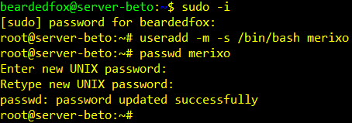

## Preparación de servicios grpc con go

# Especificación y justificación de herramientas utilizadas

## BetterCodeHub para análisis estático y seguimiento de buenas prácticas

## Flutter para aplicación móvil

## Sentry.io para logging de errores detallado

## Mailgun.com como interfaz para envío de correos

## Travis CI para integración continua

## Git y GitHub para source control

# Bibliografía